
ที่ ปส. 005/2563 วันที่ 7 กุมภาพันธ์ 2563
ไอแบงก์ ออกมาตรการช่วยเหลือลูกค้าที่ได้รับผลกระทบจากไวรัสโคโรนา
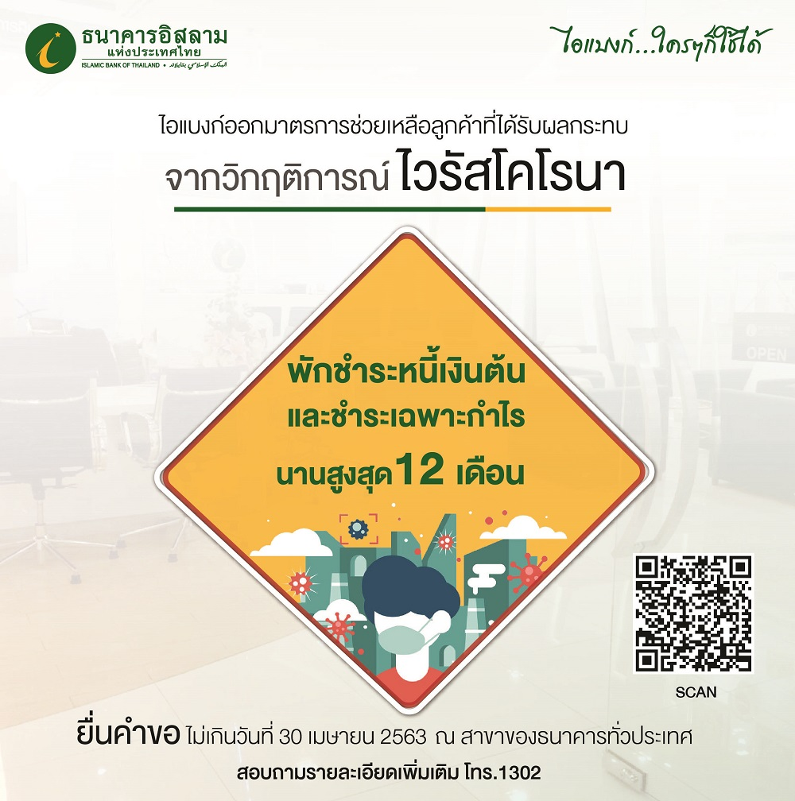
ธนาคารอิสลามแห่งประเทศไทย (ไอแบงก์) ออกมาตรการให้ความช่วยเหลือลูกค้าที่ได้รับผลกระทบจากไวรัสโคโรนา โดยพักชำระหนี้เงินต้นและชำระเฉพาะกำไรได้นานสูงสุด 12 เดือน มอบสิทธิ์ให้ทั้งลูกค้าสินเชื่อบุคคลและสินเชื่อเพื่อธุรกิจ
จากการแพร่ระบาดของไวรัสโคโรนาที่ส่งผลกระทบต่อภาวะเศรษฐกิจไทย โดยเฉพาะธุรกิจท่องเที่ยวรวมไปถึงอุตสาหกรรมที่เกี่ยวข้องกับชาวจีนทั้งทางตรงและทางอ้อม ไอแบงก์ จึงได้ออกมาตรการเพื่อผ่อนคลายผลกระทบดังกล่าว ด้วยการผ่อนปรนการผ่อนชำระหนี้เดิมประเภทสินเชื่อบุคคลและสินเชื่อเพื่อธุรกิจที่มีกำหนดระยะเวลา โดยให้พักชำระหนี้เงินต้นและชำระเฉพาะกำไรระยะเวลา 6 - 12 เดือน ทั้งนี้ไม่เกินเดือนธันวาคม 2563 ซึ่งคุณสมบัติของผู้ที่เข้าเกณฑ์การผ่อนปรนครั้งนี้ จะต้องเป็นลูกค้าสินเชื่อเดิมของธนาคาร มีวงเงินสินเชื่ออุปโภคบริโภคทั้งแบบมีหลักประกันและไม่มีหลักประกัน หรือสินเชื่อเพื่อธุรกิจแบบมีกำหนดระยะเวลา เป็นผู้ดำเนินธุรกิจหรือลูกจ้างขององค์กรหรือผู้ประกอบกิจการที่ดำเนินธุรกิจที่ได้รับผลกระทบจากสถานการณ์แพร่ระบาดของไวรัสโคโรนา เช่น ธุรกิจโรงแรม ธุรกิจผลิตหรือจำหน่ายของที่ระลึก เป็นต้น
ผู้สนใจสามารถติดต่อสอบถามเพื่อยื่นใบคำขอเปลี่ยนแปลงเงื่อนไขการชำระหนี้ ได้ที่ ไอแบงก์ทุกสาขาทั่วประเทศ หรือติดต่อ Ibank Call Center 1302 ตั้งแต่วันนี้ ถึงวันที่ 30 เมษายน 2563

ขอขอบคุณในความอนุเคราะห์เผยแพร่ข่าวสาร

